
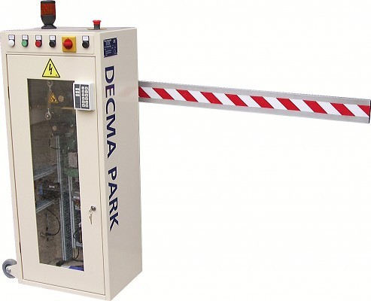

Journal de bord

Banc de test d’une barrière de parking

Sacha Hallakou
2019/2020

